Diego Alexander Parada Ortega

Juan Andrés Ocampo Ramírez

Informática II

Programación Orientada a Objetos

Ingeniería Electrónica

Universidad de Antioquia

Sistema de comercialización de combustible TerMax

Desafío 2

**Introducción**

El presente documento detalla la solución propuesta para el desarrollo de un sistema de gestión para la red de estaciones de servicio TerMax. El objetivo principal es gestionar de manera eficiente las estaciones, los surtidores y las ventas de combustible a través de un modelo orientado a objetos en C++. El proyecto aborda la creación de una red nacional que controla múltiples estaciones, permitiendo la simulación de ventas, control de inventarios, y detección de fugas.

**Análisis del Problema y Consideraciones para la Solución**

El problema plantea la necesidad de modelar un sistema real de comercialización de combustible. Cada estación tiene características particulares, como su ubicación y capacidad de tanque. Para esto, se identificaron las clases: la Red, las Estaciones, los Surtidores y las Ventas. Cada entidad tiene funciones específicas dentro del sistema, las cuales interactúan para garantizar una correcta simulación de las ventas y la actualización de inventarios. Se consideraron los principios de encapsulación y abstracción para manejar los detalles internos de cada entidad.

**Diagrama de Clases**

A continuación, se presenta el diagrama de clases que refleja la estructura del sistema propuesto. Cada clase tiene relaciones claramente definidas, lo que permite una fácil interacción y gestión de las estaciones y surtidores.

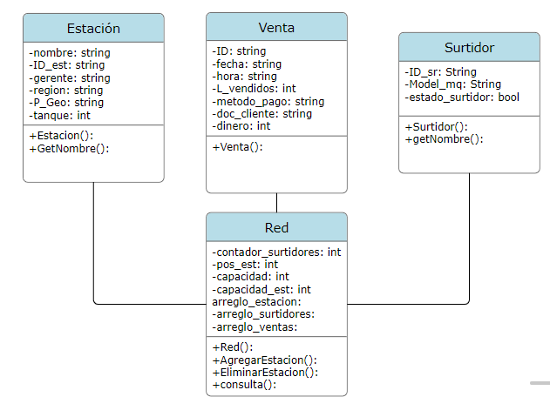

**Clases**

1. Red: Se encarga de la gestión general de la red nacional de estaciones de servicio. Incluye funciones para agregar o eliminar estaciones, calcular el total de ventas por categoría y fijar precios del combustible.

2. Estaciones: Modela cada estación de servicio, gestionando sus surtidores, su capacidad de tanque y ubicación.

3. Surtidores: Controla la distribución de combustible, simulando ventas y actualizando el inventario de combustible en la estación.

4. Ventas: Registra las transacciones realizadas, incluyendo los detalles de fecha, hora, cantidad de combustible, método de pago y cantidad total vendida.

**Desarrollo de la Solución**

Para desarrollar la solución, se implementaron métodos que permiten la interacción entre las diferentes clases. Los algoritmos principales incluyen la gestión de ventas y la actualización de los tanques de las estaciones. Además, se incluyeron mecanismos para la detección de fugas de combustible cuando las ventas no corresponden con el inventario disponible. El sistema también simula de manera aleatoria la asignación de surtidores activos para realizar una venta.

Problemas Durante el Desarrollo

Durante el desarrollo del sistema, uno de los principales desafíos fue la gestión de las relaciones entre clases, asegurando que las actualizaciones en el inventario de combustible se reflejaran correctamente en las estaciones y surtidores. Otro problema importante fue la optimización del sistema para evitar duplicación de datos y mejorar la eficiencia en el acceso a la información de las ventas.

**Evolución de la Solución**

La solución fue evolucionando a medida que se fueron identificando mejores prácticas para el diseño orientado a objetos. Inicialmente, se plantearon estructuras más simples, pero conforme avanzó el desarrollo, se decidió agregar más control sobre la gestión de las estaciones y surtidores, incluyendo validaciones para evitar errores comunes en las transacciones de venta de combustible.

# Conclusión

En conclusión, el sistema de gestión para la red de estaciones de servicio TerMax desarrollado en C++ usando Programación Orientada a Objetos permite una gestión eficiente de las ventas de combustible, la actualización de inventarios y la detección de fugas. Las clases diseñadas y su interacción reflejan adecuadamente la estructura de un sistema real, mostrando el poder de la POO para resolver problemas complejos de la vida cotidiana.